TITLE of the final project

Thân Thị Hằng, Lê Thị Kiều Trang, Võ Huy Hoàng, Hà Tuấn Hiếu

Author Affiliation(s)

tÓM TẮT

Trong các luồng dữ liệu tốc độ cao như lưu lượng mạng DDoS, việc kiểm tra thành viên (membership query) cần hiệu quả về bộ nhớ và tỷ lệ dương giả thấp (FPR). Bài báo đề xuất StreamBF-CH, một mô hình hybrid kết hợp Bloom Filter làm pre-filter và Cuckoo Hashing thực hiện exact lookup, kèm cơ chế adaptive resizing tự động kích hoạt khi FPR vượt 5% hoặc load factor vượt 90%. Prototype được triển khai bằng Python và đánh giá trên dataset CIC-DDoS2019 cùng kịch bản giả lập high-velocity. Kết quả cho thấy StreamBF-CH giảm FPR về 0.0000% (so với khoảng 4.7% của Bloom Filter thuần), duy trì throughput cao (trên 900.000 queries/giây) và sử dụng bộ nhớ hiệu quả, chứng minh tính khả thi trong phát hiện DDoS thời gian thực.
Từ khóa— Bloom Filter, Cuckoo Hashing, Luồng dữ liệu, Tỷ lệ dương giả, Điều chỉnh thích nghi

GIỚI THIỆU

Tấn công từ chối dịch vụ phân tán (DDoS) hiện là một trong những mối đe dọa nghiêm trọng nhất đối với an ninh mạng. Đặc biệt, các kỹ thuật reflection/amplification (NTP, DNS, TFTP, SSDP…) lợi dụng spoofing địa chỉ IP nguồn để tạo ra lưu lượng high-velocity với số lượng lớn IP duy nhất trong thời gian ngắn. Trong bối cảnh này, việc phát hiện và lọc nhanh các IP độc hại từ data stream là yêu cầu cấp thiết, đòi hỏi cấu trúc dữ liệu có tốc độ truy vấn cao, bộ nhớ thấp và độ chính xác tốt.
Bloom Filter là cấu trúc dữ liệu xác suất phổ biến cho bài toán membership query nhờ thời gian O(1) và bộ nhớ hiệu quả. Tuy nhiên, tỷ lệ dương tính giả (False Positive Rate – FPR) của Bloom Filter tăng mạnh khi số phần tử thực tế vượt quá số lượng dự kiến, đặc biệt trong môi trường DDoS với hàng nghìn đến hàng chục nghìn IP độc hại xuất hiện đột biến. Điều này dẫn đến báo động giả, lãng phí tài nguyên xử lý và giảm hiệu quả hệ thống.
Trong bài báo cáo này, chúng tôi đề xuất StreamBF-CH – một mô hình hybrid kết hợp Bloom Filter làm bộ lọc sơ cấp (pre-filter) và Cuckoo Hashing thực hiện tra cứu chính xác (exact lookup), kèm theo cơ chế adaptive resizing tự động kích hoạt khi FPR vượt 5% hoặc load factor của Cuckoo vượt 90%. Prototype được triển khai hoàn toàn bằng Python, sử dụng bitarray và mmh3 cho Bloom Filter, cùng Cuckoo Hash Table từ scratch.
Đóng góp chính của StreamBF-CH bao gồm: (i) loại bỏ hoàn toàn false positive nhờ cơ chế hybrid, (ii) duy trì throughput cao (>900.000 queries/giây) và bộ nhớ hiệu quả, (iii) khả năng tự động mở rộng kích thước khi lưu lượng tăng đột biến.
Báo cáo được tổ chức như sau: Phần 2 trình bày phương pháp và thuật toán, Phần 3 đưa ra kết quả thí nghiệm trên dataset CIC-DDoS2019 và kịch bản giả lập, Phần 4 kết luận và định hướng phát triển.

2. PHƯƠNG PHÁP

Bài toán đặt ra là thiết kế cấu trúc dữ liệu hiệu quả cho tra cứu membership trên data stream tốc độ cao, nhằm phát hiện IP độc hại trong tấn công DDoS. Input là luồng phần tử (địa chỉ Source IP) đến liên tục với tốc độ 10⁵–10⁶ phần tử/giây. Output yêu cầu phân loại nhanh mỗi phần tử thành CLEAN (chắc chắn lành tính), MALICIOUS (thuộc blacklist), hoặc FP (dương tính giả từ pre-filter).
StreamBF-CH giải quyết bằng cách tiếp cận hybrid với ba thành phần chính: Bloom Filter làm pre-filter nhanh, Cuckoo Hash Table thực hiện tra cứu chính xác, và cơ chế adaptive resizing.
Bloom Filter sử dụng bit array kích thước m với k hàm hash độc lập. Tham số tối ưu được tính:
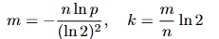
với n là số phần tử dự kiến và p=0.05 là tỷ lệ dương tính giả mục tiêu. Chèn phần tử đặt k bit tương ứng; truy vấn trả về “might contain” nếu tất cả bit đều được đặt.
Cuckoo Hash Table gồm hai bảng kích thước bằng nhau với hai hàm hash riêng biệt. Chèn phần tử thử vị trí thay thế; collision kích hoạt chuỗi eviction (giới hạn MaxNumKicks = 500). Khi load factor > 90%, bảng được mở rộng gấp đôi.
Luồng hybrid và adaptive được trình bày qua các thuật toán và sơ đồ hệ thống sau:
Thuật toán 1: Insert(item)
bloom.add(item) // Đặt k bit trong Bloom Filter
i1 = hash1(item)
i2 = hash2(item)
if bucket[i1] hoặc bucket[i2] có slot trống then
chèn item vào slot trống
return Done
i = chọn ngẫu nhiên i1 hoặc i2
for n = 0; n < MaxNumKicks; n++ do
chọn ngẫu nhiên entry e từ bucket[i]
hoán đổi item với fingerprint trong e
i = vị trí thay thế của fingerprint hiện tại
if bucket[i] có slot trống then
chèn vào bucket[i]
return Done
return Failure // Kích hoạt resize nếu thất bại liên tục

Thuật toán 2: FastCheck(item) – Hybrid Query
if not bloom.check(item) then
return CLEAN
if cuckoo.lookup(item) is not None then
return MALICIOUS
return FP // Dương tính giả của Bloom bị loại bỏ

Thuật toán 3: AdaptiveResize
if bloom.estimate_fpr() > 0.05 hoặc cuckoo.load_factor() > 0.9 then
cuckoo.resize() // rehash tất cả
new_bloom = BloomFilter(expected_items = n * 2, fpr = 0.05)
for key in cuckoo.get_all_items() do
new_bloom.add(key)
bloom = new_bloom

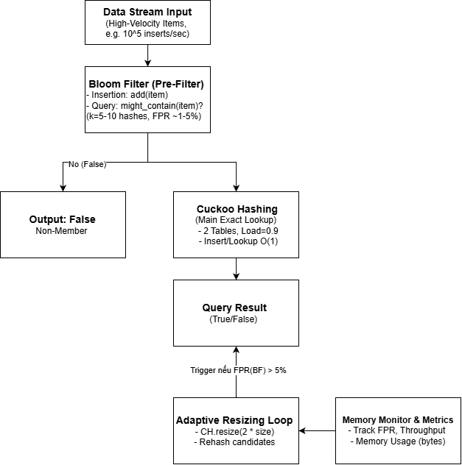

3. Experimental results and analysis

This section shows:
- Dataset(s),
- Experimental setup,
- Evaluation methods,
- Experimental results,
- Analysis/discussion of the results.

4. Conclusion

This section concludes what has been done in this report. The advantages, disadvantage, and the future direction also are shown in this section.

5. References

[1] A.B. Smith, C.D. Jones, and E.F. Roberts, “Article Title,” Journal, vol. <volume>, no. <issue number>, pp. <page range>, Month Year.

[2] C.D. Jones, A.B. Smith, and E.F. Roberts, “Paper Title,” in Proceedings Title, Publisher, Location, Year, vol. <volume>, pp. <page range>.
Hình 1: Sơ đồ hệ thống StreamBF-CH

